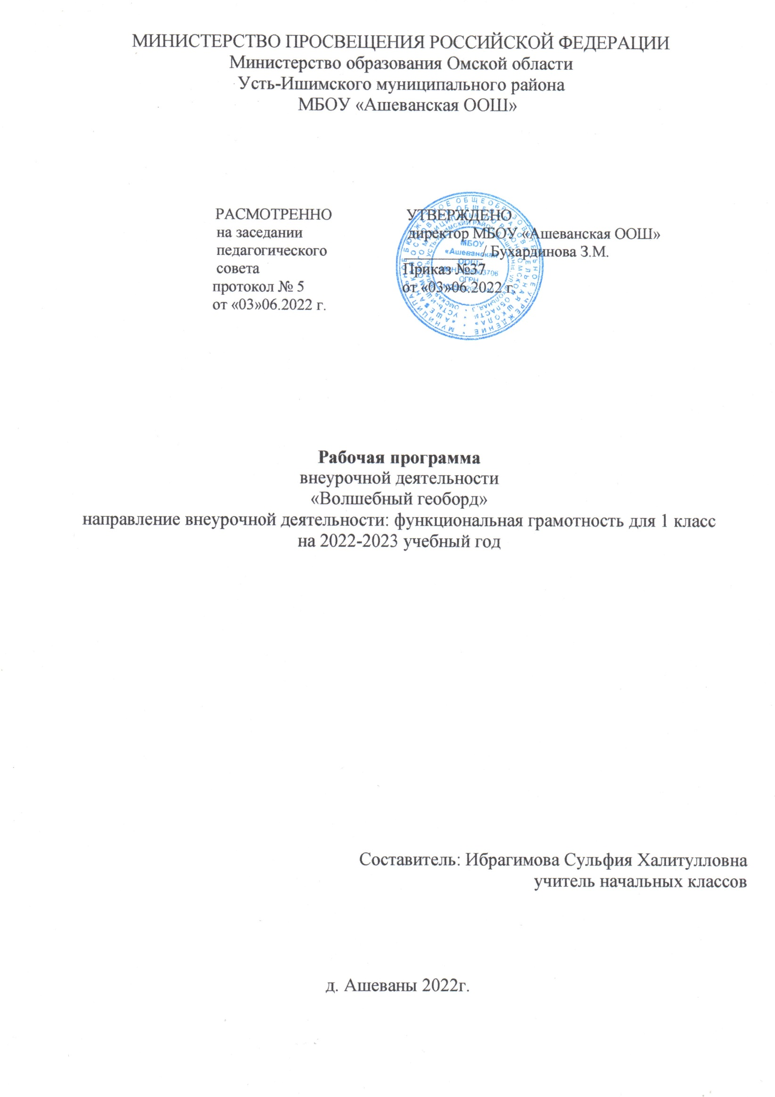

Пояснительная записка

Современные школьники живут в веке информационных технологий, когда происходит коренное преобразование характера человеческого труда и взаимоотношений. Наиболее актуальной сейчас становится проблема человека мыслящего,т ворчески думающего, умеющего решать нетрадиционные задачи, основываясь на логике мысли. Умение использовать информацию определяется развитостью логических приёмов мышления.
В соответствии с ФГОС НОО одна из важнейших задач обучения младших школьников—развитие его умственных качеств, формирование мыслительных умений и способностей, которые позволяют легко осваивать новое. Овладев логическими операциями, ребенок станет более внимательным, научится мыслить ясно и четко, сумеет в нужный момент сконцентрироваться на сути проблемы, убедить других в своей правоте. Как известно, особую умственную активность школьник проявляет в ходе достижения игровой цели, как в учебном процессе, так и в повседневной жизни. Поэтому для педагога, несомненно, важным является поиск универсальных средств, методов и приемов, которые бы отвечали современным требованиям образовательной работы.
«Геоборд» – одно из средств развития критического мышления детей младшего школьного возраста. Геоборд», помогает младшему школьнику в освоении базовых правил планиметрии: периметр, площадь, фигура и т.д., развивает индуктивное и дедуктивное мышление, дает представление о симметрии, конгруэнтности, трансформации размера, формы.
Содержание программы «Волшебный геоборд» направлено на воспитание интереса к предмету, развитие наблюдательности, геометрической зоркости, умения анализировать,догадываться, рассуждать, доказывать, решать учебную задачу творчески. Содержание может быть использовано для показа обучающимся возможностей применения тех знаний и умений, которыми они овладевают на уроках математики.
Программа «Волшебный геоборд» учитывает возрастные особенности младших школьников и поэтому предусматривает организацию подвижной деятельности обучающихся, которая не мешает умственной работе. С этой целью в программу включены подвижные математические игры, последовательная смена одним учеником «центров» деятельности в течение одного занятия, что приводит к передвижению учеников по классу в ходе выполнения математических заданий на геобордах, которые можно транспортировать в любой кабинет. Во время занятий важно поддерживать прямое общение между детьми (возможность подходить друг к другу, переговариваться, обмениваться мыслями).
Цель: развитие познавательных и творческих способностей учащихся 1 класса.
Задачи:
1.развитие основных психофизиологических особенностей младшего школьника: памяти, мышления, воображения;
2.создание условий для развития логического мышления младшего школьника;
3.формирование развитых форм самосознания и самоконтроля;
4.создание условий для развития у детей познавательных интересов;
5.формирование стремления ребѐнка к размышлению и поиску.

Планируемые результаты
Личностными результатами изучения курса «Волшебный геоборд» являются:
Развитие любознательности, сообразительности при выполнении разнообразных заданий проблемного и эвристического характера;
-развитие внимательности, настойчивости, целеустремлённости, умения преодолевать трудности—качеств весьма важных в практической деятельности любого человека;
-развитие креативного мышления.
-развитие самостоятельности суждений, независимости и нестандартности мышления;
Метапредметными результатами являются:
-развитие когнитивных способностей: пространственное и ассоциативное мышление, внимание, память;
-развитие мелкой моторики рук;
-развитие фантазии и творческого потенциала;
-формирование познавательных способности ребенка во время решения разного вида творческих задач;
-расслабляет и снимает физическое и психологическое напряжение;
-умение вести диалог, рассуждать и доказывать, аргументировать свои высказывания, строить простейшие умозаключения.
Содержание курса внеурочной деятельности с указанием форм организации и видов деятельности
1.Что такое геоборд? Или «Рисуем резинками» (1час). Знакомство с устройством геоборда, его пользой. Необходимыми материалами для работы. Техникой безопасности при работе с резинками.
Форма организации: слетюных геобордистов.
Виды деятельности: познавательная деятельность, конференция по вступлению в юные геобордисты.
2.Свободная игра (1 час). Знакомятся с правилами игры. Дети сами придумывают сюжеты и "рисуют" их с помощью резинок.
Форма организации: турнир по созданию сюжета и «рисованию» с помощью резинок
Виды деятельности: игровая деятельность по созданию рисунка.
3.Игра«Узор по образцу»(1час). Знакомятся с правилами игры. Познакомить детей с игровым материалом, развивать способность детей к выкладыванию узоров по образцу.
Форма организации: учебная игра«Фабрика узоров».
Виды деятельности: проектирование узоров по схемам.
4.Строим лабиринты и играем с ними(1час). Знакомятся с понятием «лабиринт». Учатся создавать лабиринт на геоборде по схеме и самостоятельно.
Форма организации: моделирование лабиринтов.
Виды деятельности:.исследование схем, строительство лабиринтов, треков.
5.Игра«Часть и целое»(1час). Знакомятся с правилами игры. Развивают глазомер; формируют понятие о том, что предмет можно разделить на несколько равных частей; формируют умение называть части, полученные отделения, сравнивать целое и части, понимают, что целый предмет больше каждой своей части, а часть меньше целого. В группах создают заданный узор и из узоров создают фрагмент сказки.
Форма организации: практическая игра
Виды деятельности: выкладывание на геоборде фигур, деление ее на равные части, проводя «линии» резиночками, называют эти «кусочки»-геометрические фигуры.
6.Игра «Пространственное ориентирование»(1час).Знакомятся с правилами игры. Совершенствуют умение ориентироваться в окружающем пространстве, понимать смысл пространственных отношений (вверху, внизу, слева, справа); закреплять знания названий геометрических фигур, цвета и величины.
Форма организации: интеллектуальный марафон.
Виды деятельности: разработка маршрутных листов по схемам для заданной фигуры.
7.Игры на память «Что изменилось в картинке?» (1 час). Знакомятся с правилами игры. Играют в игру на развитие памятии внимания«Что изменилось на картинке».
Форма организации: соревнование.
Виды деятельности: решение творческих задач.
8.Квест«Продолжи узор»(1час).Квест–игра.Заключительный урок по работе с геобордом.
Форма организации:квест-игра.
Виды деятельности:выполнение креативных заданий по индивидуальному маршруту.

Тематическоепланирование

№п/п | Темазанятия | Количество часов
 |  | Теория | Практика
1 | «Что такое геоборд? Или «Рисуем резинками» | 1
2 | Свободная игра |  | 1
3 | Игра «Узор по образцу» | 0,5 | 0,5
4 | Строим лабиринты и играем с ними | 0,5 | 0,5
5 | Игра«Часть и целое» (Собираем сказку) | 0,5 | 0,5
6 | Игра «Пространственное ориентирование» | 0,5 | 0,5
7 | Игры на память «Что изменилось в картинке?» | 0,5 | 0,5
8 | Квест «Продолжи узор» |  | 1
Итого 8 часов |  | 3,5часа | 4,5часа

Промежуточная аттестация– творческая работа.

Списокиспользуемыхисточников
1.АсмоловА.Г.«Какпроектироватьуниверсальныеучебныедействиявначальнойшколе:отдействияк мысли»:пособиедляучителя.-2–еизд.–М.:Просвещение,2010.
2.Воскобович В.В., Харько Т.Г., Балацкая Т.И. «Игровая технологияинтеллектуально-творческогоразвития детей.-СПб; ОООРИВ,2003
3.ГригорьевД.В.Внеурочнаядеятельностьшкольниковметодическийконструктор:пособиедляучителя /Д.В.Григорьев, П.В.Степанов.–М.: Просвещение,2010.
4.ДемидоваМ.Ю.подред.Г.С.Ковалевой,О.Б.Логиновой«Оценкадостиженияпланируемыхрезультатоввначальнойшколе:системазаданий».В2-хч.Ч.1./-2–еизд.–М.:Просвещение,2010.
5.КольцоваМ.М.«Двигательнаяактивностьиразвитиефункциймозгаребенка».–М.,Просвещение, 1973
6.РузинаМ.С.«Странапальчиковыхигр.Развивающиеигрыдлядетейивзрослых».-СПб., Союз, 2000.
- https://podelki.expert/geobord/-схемыгеобордов.

ПРИЛОЖЕНИЕ1

Критерииоценкидеятельностиучащихся

Критерий |  |  | Показатель |  | Баллы
Активностьучастия |  |  | Обучающийсявладееттехнологиями |  | 3
 |  |  | поисковой,изобретательской,творческой
 |  |  | Деятельности и желает участвовать в
 |  |  | творческойдеятельности
 |  |  | Обучающийся владеет технологиями |  | 2
 |  |  | поисковой, изобретательской, творческой
 |  |  | деятельностиинежелает участвоватьв
 |  |  | творческойдеятельности
 |  |  | Обучающийся невладееттехнологиями |  | 1
 |  |  | поисковой, изобретательской, творческой
 |  |  | деятельности и желает участвовать в
 |  |  | творческойдеятельности
 |  |  | Обучающийся невладееттехнологиями |  | 0
 |  |  | поисковой, изобретательской, творческой
 |  |  | деятельностиинежелает участвоватьв
 |  |  | творческойдеятельности
Умение планировать |  |  | Обучающийся участвует в | составлении | 2
собственнуюработу |  |  | собственногопланадеятельности
 |  |  | Обучающийсядействует в соответствии с |  | 1
 |  |  | общимпланомдеятельности
 |  |  | Обучающийсянепланируетдеятельность |  | 0
Умение | работать | в | Обучающийся самостоятельно действует, |  | 3
команде |  |  | взаимодействуетсколлективом, занимает
 |  |  | лидирующие позиции, испытывает
 |  |  | эмоциональныйкомфорт
 |  |  | Обучающийся самостоятельно действует, |  | 2
 |  |  | взаимодействует сколлективом
 |  |  | Обучающийся инертен, предпочитает |  | 1
 |  |  | следоватьзаколлективом
 |  |  | Обучающийсяинертен,неумеетработатьс |  | 0
 |  |  | коллективом
Количество и качество |  |  | Количество и качество выдвигаемых |  | 3
выдвигаемых креативных |  |  | креативныхидей,замыслов,нестандартных
идей, замыслов, |  |  | вариантов решений соответствует плану
нестандартных вариантов |  |  | работы
решений |  |  | Количество и качество выдвигаемых |  | 0
 |  |  | креативныхидей,замыслов,нестандартных
 |  |  | вариантоврешенийнесоответствуетплану
 |  |  | работы

